Лекц № 3
Материал уран бүтээлийн эх сурвалж болох нь
Нэхмэл бөс даавуу болон хувцсанд хэрэглэгддэг бусад бүхий л материал дизайнер хүний хувьд шинэ загвар зохион бүтээх сэдлийг нь төрүүлж байдаг гол эх сурвалжуудын нэг болдог.
Өөрөөр хэлбэл, бид бөс даавуу бол дизайны бүтээлийн түүхий эд гэдэг талаас нь ханддаг бол энэ удаа бүтээлийн эх сурвалж болох талаар ярилцана.
Ихэнх дизайнер эхлээд цаасан дээр эскиз гаргадаг бол зарим нь шууд материал дээрээ ажиллахыг илүүд үздэг.
Сонгосон материал дизайнерын шийдлээр хувцас болно. Иймээс бид манекен эсвэл модель дээр туршилт хийж төрөл бүрийн материал, тэдгээрийн шинж чанар болоод бүтцийг янз бүрээр туршин судлах хэрэгтэй болдог.
Материалын шинж чанарыг судлах шалгарсан арга бол зориулалтын манекен эсвэл хүний бие дээр ороож үзээд дүн шинжилгээ хийх явдал юм. Зарим тохиолдолд бидний боловсруулсан загварын төслийг хийж бүтээхэд шаардлагатай, санаанд тусгагдсан материалууд зах дэлгүүрээр зарагдахгүй тохиолдол бас байдаг. Ийм тохиолдолд бид бэлэн олдож байгаа материалыг хувиргаж өөрсдийн сэтгэн боловсруулсан загвараа бүтээх шаардлага гарах нь тийм ч ховор биш.
Хэрэв бид том компанид ажилладаг бол ямар ч асуудалгүйгээр эхнээсээ төгсгөл хүртэл яг хийхийг хүссэн загвараа бүтээж чадна. Гэвч жижиг компанийн хувьд бэлэн байгаагаа л хэрэглэхээс өөр аргагүй. Ийм учир заримдаа эхлээд материалаа худалдан авсны дараагаар түүндээ амьлах боломжийг олгосон нь илүү хялбар байдаг. Хамгийн гол нь бид юуны өмнө бэлэн материал хэрэглэх тохиолдолд загвартаа хэрэглэх материалын олон янзын шинж чанаруудын тухай мэдлэгтэй, тэдгээртэй ажиллах турлшлагатай байх ёстой. Тэдгээрээс заримыг дурьдвал,
Даавууны нягтрал
Хүний бие дээр даавуу суух эсэх нь даавууны нэхээсний нягтрал, хатуу зөөлөн, нимгэн хөнгөн, зузаан хөшүүн, хүнд эсвэл драпировка (хуниас, нуглаас үүсгэх уян хатан шинж чанар) зэргээс хамаарна. Жишээ нь: зөөлөн даавууг чимэглэхэд маш тохиромжтойгоос гадна сайн сууж өгдөг. Хэрэв даавуу хатуу эсвэл зузаан шинж чанартай бол биеийн хэлбэрийг тодотгосон загварт төдийлөн тохиромжтой бус байдаг. Ийм материал сонгосон тохиолдолд загвараа энгийн силуэттэй шийдэх нь зүйтэй. Дизайнер шийдлээ амжилттай хэрэгжүүлэхийн тулд төрөл бүрийн даавууны бүтцийн шинж чанар болон тодорхой нөхцөлд тэдгээр нь хэрхэн ашиглагддаг талаар мэдэж авах ёстой. Мөн даавууны төрлүүдийн талаар, тэдгээр нь өөр өөр нөхцөлд хэрхэн ашиглагдаж болох тухай үндсэн мэдлэгийг хуримтлуулах хэрэгтэй. Даавууг туршилт хийж харагдах байдлыг нь мэдрэхгүйгээр ямар нэг хэв маягийг үүсгэх боломжгүй.
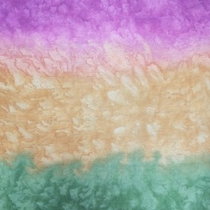 | 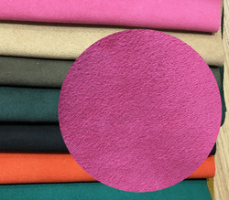 | 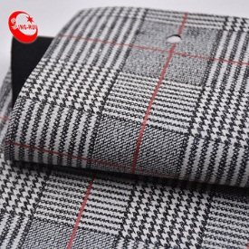
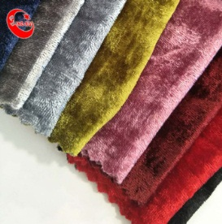 | 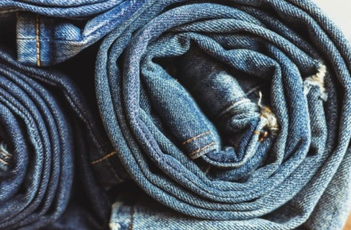 | 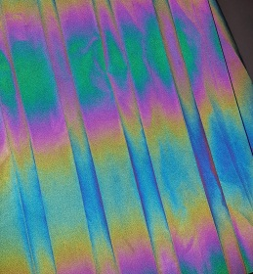

Хүрэлцэх мэдрэмж
Хувцас гэдэг зөвхөн харагдах байдлаас гадна мэдрэгддэг эдлэл гэдгийг байнга анхаарах хэрэгтэй. Загвартаа сонгож буй материалын харагдах шинж чанараас гадна яаж мэдрэгдэх нь их чухал. Торго, кашемир зэрэг нь зөөлхөн дулаан мэдрэмжийг төрүүлдэг бол арьс, жинсэн материалаар хийсэн хувцас хатуу ширүүн байдаг. Яг ийм эрс ялгаатай маериалуудыг зөв хослуулж чадвал загвар маань илүү баялаг, эрчтэй болж хувцасыг улам гоё сайхан, өвөрмөц нийцэлтэй харагдуулдаг. Энэ нь дизайнерийн материалын тухай ойлголт мэдлэг, сонголтын туршлагатай шууд холбоотой. Янз бүрийн шинж чанартай материалуудыг оновчтой хослуулж сурах нь ямар ч дизайнер хүнд үнэтэй мэдлэг, туршлага болдгийн зэрэгцээ тухайн дизайнерийн гоо сайхны мэдрэмж, мэргэжлийн чадварыг илтгэдэг.
Төрөл бүрийн материалыг хослуулах
Бид хэтэрхий олон өнгөтэй эсвэл өөр өөр олон янзын шинж чанартай даавуунаас татгалзах хэрэгтэй гэж зарим мэргэжилтнүүд зөвлөдөг. Учир нь коллекц нэгдмэл бус салангид болох талтай. Гэвч нөгөө талаас хэрэв бид цөөн тооны материал ашиглавал давтагдсан олон загвараар залхаах эрсдэл бас байдаг. Гол нь төрөл бүрийн материалаас аль тохиромжтойгоор нь ажиллах, эсвэл чухал ач холбогдол бүхий 3-4 төрлийн үндсэн материалыг сонгох, засал чимэглэлийн элемэнтдээ ашиглах туслах материал буюу чимэглэл, жижиг деталиудаа тодорхойлох зэрэгийн тэнцвэрийг нь зөв олох хэрэгтэй. Коллекцод орсон материалыг илүү эффекттэй болгох нь бидний хэрхэн зургаа гаргасан, харьцаагаа олсон эсэх эсвэл зураг болон эсгүүрийн зохион бүтээлтээс ихээхэн шалтгаална.
Гэх мэтчилэн бөс даавуу материалын олон янзын шинжүүдийг мэдэхээс гадна ирээдүйд шинээр хэрэглэгдэх материалуудын тухай буюу хувцас загварын салбар дахь 3D Хэвлэл, БиоТекстиль гэх мэт шинэ технологуудын хөгжил хувьслын тухай бас байнга судалж, уран бүтээлдээ тусгаж байх шаардлагатай болж байна.
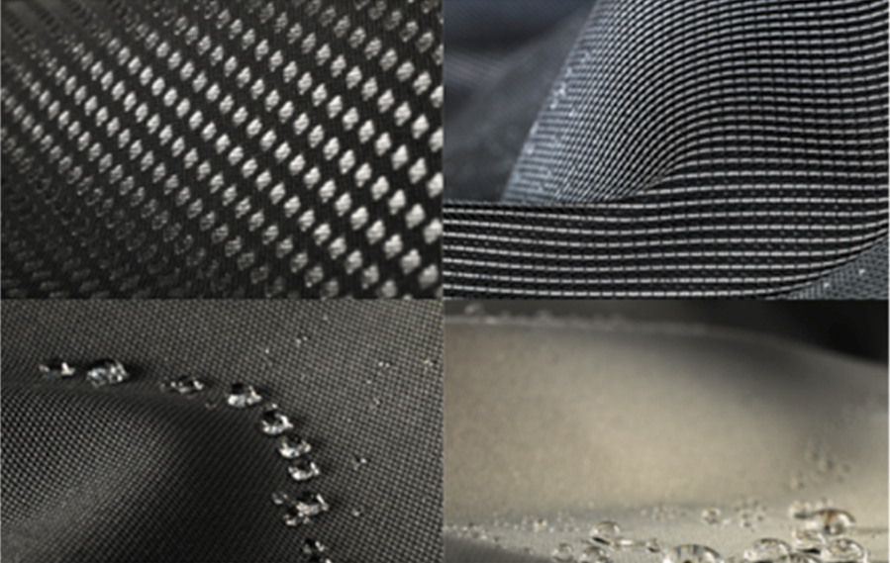
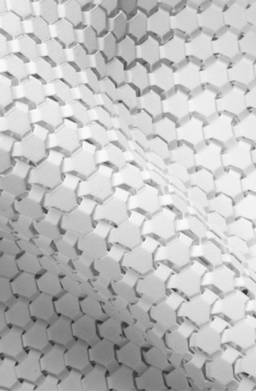 | 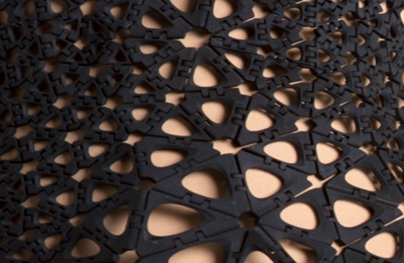
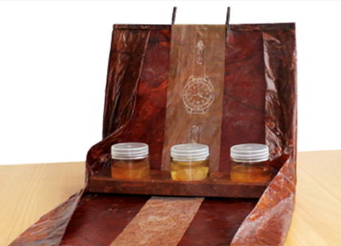 | 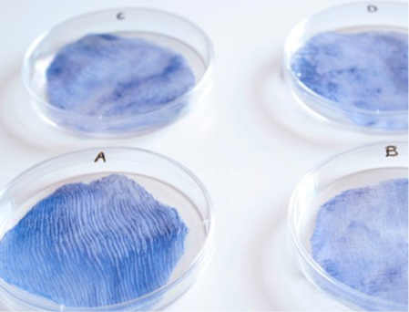 | 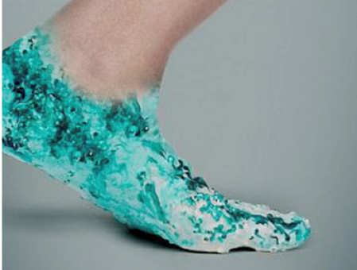

Нэхмэл бөс материалын шинжийг уран бүтээлдээ оновчтой ашигласан туршлагууд
Дизайнер Б.Дөлгөөний бүтээлийн материал сонголт
2018 оны 10-р сард БНСУ (Өмнөд Солонгос) –ын нийслэл Сэүл хотод Киа моторсын Фэйшин Биенналь зохион байгуулагдсан ба тэр үйл ажиллагаанд манай сургуулийн (СУИС-ийн ДДУС-ийн) төгсөгч Б.Дөлгөөн уригдаж оролцсон.
Энэ биенналийн зорилго нь автомашины загвар болон хувцас загвар 2-ын дизайны нийлэг бүтээлээр дамжуулан KIA, FCA брэндийн загварыг сурталчлах, улмаар хөгжүүлэх явдал байсан. Өөрөөр хэлбэл загварын шоу, үзэсгэлэн, семинараар дамжуулан соёлын бүтээлч байдал үнэлэмж зэргийг өсгөхөд хувь нэмэр оруулна.
Киа моторсын Фэйшин Биенналь зохион байгуулагчид оролцогчдод
1-рт, Киа моторсын авто машинуудын загваруудыг тайлбарлан, өөрсдөө эх сурвалж болгон ашиглах машины загварыг чөлөөтэй сонгох боломж олгосон.
Б.Дөлгөөн цагаан өнгийн, спорт стилийн Niro EV машиныг эх үүсвэр болгон сонгож загвараа зохион бүтээсэн.
2-рт, Niro EV машины фото зураг, Niro EV Concept Car & Fashion Code Modern+Sporty, Snow-White Pearl, Niro EV бол KIA моторсын болон мини SUV автомашины анхны эко машин бөгөөд аюул осолгүй бүрэн дүүрэн тав тухтай амьдралаар амьдрах боломжийг танд олгоно.
гэх мэт түлхүүр үгүүдийг бас өгсөн.
Эдгээрээс гадна үзэсгэлэн, шоу болох орон зайн гадаад дотоод байдлын зургуудыг хавсаргаж ирүүлсэн байсан.
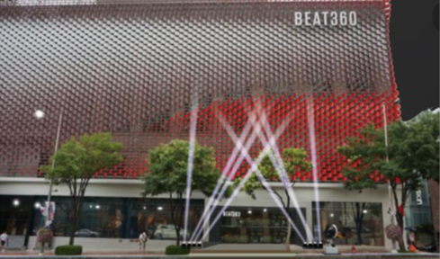 | 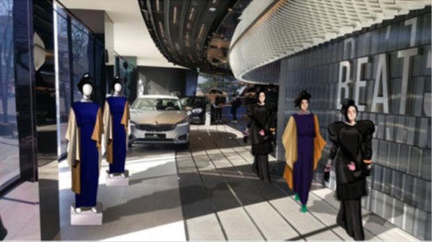
Байгууллагын гадна талын симуляци | Fashion Show & Fashion Art үзэсгэлэн симуляци

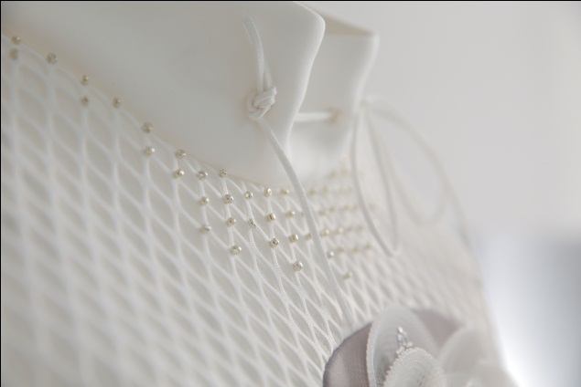

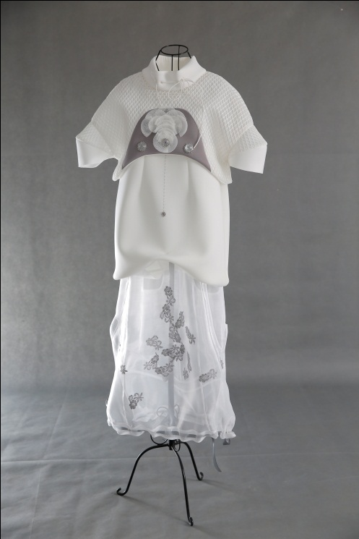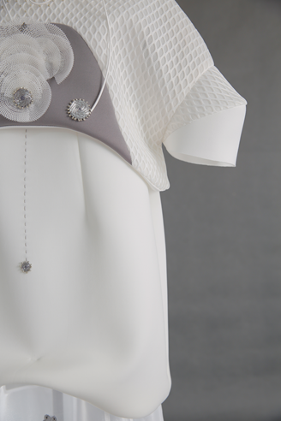
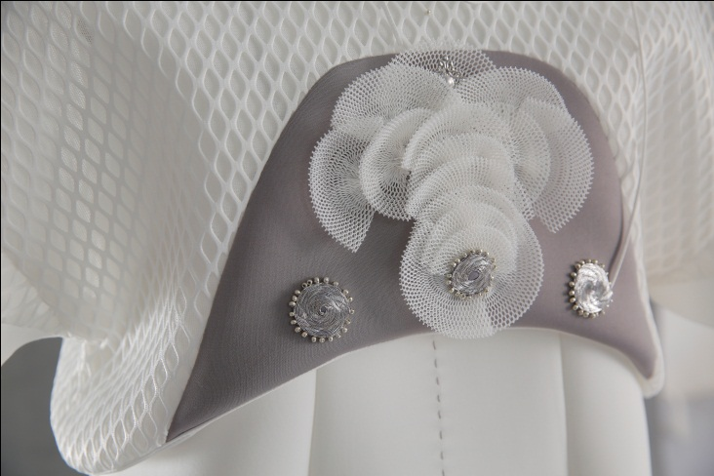
Дөлгөөний сонгосон материалууд:
- Өнгө материалд цагаан болон саарал өнгөтэй, зузаан зөөлөн бөгөөд нягт гадаргуутай, сунадаг материал,
- Нэмэлт материалд цагаан өнгөтэй, бүдүүвтэр ширхэгтэй зузаан зөөлөн торон материал, цагаан нягт копрон,
- Чимэглэлд, хөвсгөр зөөлөн нарийн ширхэгтэй, уян харимхай шинжтэй торон материал, мөнглөг утас, мөнгөлөг металл өнгөтэй хиймэл сувс, саарал утас, цагаан өнгийн нарийн оосор зэрэг материалуудыг сонгосон.
Дээрх материалуудыг ашиглаж шулуун силуэттэй, хомутик захтай урт блуз, шулуун урт, гэрэлтсэн копрон сарафаны хослол хийжээ.
Загварын онцлог:
Загварын зөөлөн бөгөөд, сул чөлөөт байдал нь КИА моторсын спорт стилийн машины концепцтэй яг тохирсон ба нэмэлт материалын шинж болоод гаргасан хэлбэр нь уг машины радиаторын торыг санагдуулам байгаагаагийн дээр туслах материалаар хийсэн чимэглэлүүдийн ур хийц, хэлбэр нь машины дотор эд ангийн араа шүдийг санагдуулам, цагаан оосор уяа нь спорт стилийн хувцасны өнгө төрхийг илтгэж байна. Мөн уян зөөлөн нарийн ширхэгтэй тороор дугуй дүрсээр олон давхар цэцгэн чимгийг цээжний гол хэсэгт давхралдуулан хийсэн нь машины дотор талын урд хэсгийн хянах самбар мэт сэтгэгдэл төрүүлнэ. Бүхэлдээ тавьсан зорилгодоо хүрсэн зөв зүйтэй өнгө болоод материалын сонголт, зохион бүтээлт, урлан үйлдсэн арга эд бүгд цөм цогц, оновчтой шийдэл болж чадсан байна.

